ムーブ開所20周年記念ムーブフェスタ201５ 市民企画事業
発達障害児者の子育て・親育ちシリーズ１２

「常識」って何？をテーマに発達障害の世界を大いに語っていただきます。発達障害の人が生き生きと過ごすには、周囲の理解が大切です。誰もが活かしあえる社会を目指しましょう！
日 時：２０１５年7月１９日（日） 1０時３0分～1２時３０分
会 場：北九州市立男女共同参画センター“ムーブ ”５階 大セミナールーム
（北九州市小倉北区大手町１１－４）※公共交通機関の利用をお願いします。
参加費：５００円 ※当日受付でお支払ください。
定 員：１５０名 ※定員になり次第締め切ります。
主 催：北九州市自閉症協会
後 援：北九州市 北九州市教育委員会 社会福祉法人北九州市福祉事業団
問合せ：０９０－７３８５－５０３９
対談者紹介
民田森夫 氏
平成元年防衛大学校卒。職業はシステムエンジニア。平成１９年にアスペルガー障害と診断される。家族は妻と子二人。資格は第一種情報処理技術者。精神保健福祉士。TV出演や講演活動などを行っている。「自閉っ子は必ず成長する」（花風社刊 服巻智子著）に安和盛雄として紹介される。
メイプル 氏
ADHDと自閉症スペクトラムであることを公言して働いている30代のサラリーマン。大学時代～就職直後にかけて数々のトラブルに見舞われ、26歳の時に診断を受けたことで納得の人生が始まった。興味・関心の強いジェンダー分野の活動もしている。男女共同参画の視点から発達障害を見つめつつ、多様な個性が活きる社会の実現を願っている。
伊野憲治
福岡県自閉症協会会長。北九州市自閉症協会会長。17歳になる知的遅れを伴う自閉症児の親。

＜北九州市自閉症協会＞
自閉症児・者が地域社会の中でともに生き生きと暮らせるよう行政を含め社会全体へ働きかけています。自閉症への理解と支援のための講演会・勉強会・出前講義、余暇支援・会報誌発行など行っています。日本自閉症協会・福岡県自閉症協会が上部組織です。
北九州市自閉症協会ＨＰ http://www.asj-kitakyushu.org/

「常識」って何？発達障害の世界を語る 申込書
申し込み方法：FAXまたはメール 申し込み期間：6月２２日～7月１３日
申し込み先：FAX093-964-1102（伊野） メールharutaku@jcom.home.ne.jp
ふりがな
氏 名
電話や携帯番号
（連絡のつく番号）
FAX
（FAXの方必須）
アドレス
（メールの方必須）
所属など（よろしければ○記入） | ・保護者 ・当事者 ・支援者 ・教育関連 ・医療従事者  ・その他（ ）
ご一緒に参加される方のお名前
ふりがなもお願いします

合計
人

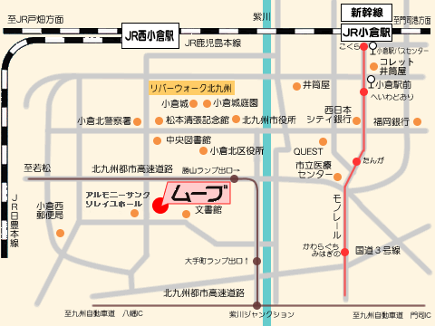
アクセス ◆ＪＲ西小倉駅より徒歩約１５分 ◆北九州都市高速 勝山ランプ／大手町ランプ出口より約３分
◆西鉄バス 「ソレイユホール・ムーブ前」下車
小倉駅バスセンター……２７・４５・１１０・１３４・１３８
小倉駅前……７６・７９

